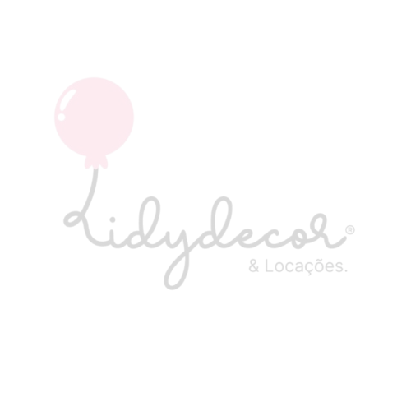
CONTRATO DE PRESTAÇÃO DE SERVIÇOS DE DECORAÇÃO DE FESTA
CONTRATANTE: {{CONTRATANTE_NOME}}, inscrito(a) no CPF sob o nº {{CONTRATANTE_CPF}}.
CONTRATADA: Lidy Decor & Locações, inscrita no CNPJ sob o nº 61.375.825/0001-85, representada por Lidiane Martins Candeira, inscrita no CPF sob o nº 021.663.943-37, com sede em Campinas - SP.
Têm entre si, justo e contratado o que segue:

CLÁUSULA 1 – OBJETO
O presente contrato tem por objeto a prestação de serviços de {{TIPO_SERVICO}} (ex: pegue e monte), a ser entregue na data {{DATA_EVENTO}}, no endereço {{ENDERECO_ENTREGA}}, conforme tema e pacote contratado: {{TEMA_E_PACOTE}}.

CLÁUSULA 2 – VALOR E FORMA DE PAGAMENTO
2.1 O valor total dos serviços é de R$ {{VALOR_TOTAL}}, a ser pago da seguinte forma: {{FORMA_PAGAMENTO}}.
2.2 A reserva da data do evento será efetivada somente após o pagamento total ou do sinal de {{PORCENTAGEM_SINAL}}% (equivalente a R$ {{VALOR_SINAL}}), restando o saldo de R$ {{VALOR_RESTANTE}} a ser pago no ato da entrega.

CLÁUSULA 3 – CANCELAMENTO, REMARCAÇÃO E DESISTÊNCIA
3.1 Em caso de cancelamento por parte do CONTRATANTE, será permitida a remarcação da festa dentro do prazo de até 6 (seis) meses, respeitando a disponibilidade da agenda da CONTRATADA.
3.2 Após esse prazo, perder-se-á o direito de remarcação e qualquer valor pago será retido pela CONTRATADA.
3.3 Em caso de desistência definitiva por parte do CONTRATANTE, será devolvido 50% (cinquenta por cento) do valor pago até o momento.
3.4 Caso o cancelamento seja por parte da CONTRATADA (salvo em caso fortuito ou força maior), será devolvido 100% dos valores pagos pelo CONTRATANTE.

CLÁUSULA 4 – AVARIAS, DANOS E EXTRAVIO
4.1 O CONTRATANTE será responsável por qualquer dano, avaria, extravio ou perda de itens de decoração durante o período em que os mesmos estiverem sob sua responsabilidade, inclusive durante a festa.
4.2 Nesses casos, será cobrado o valor correspondente à reposição ou conserto do item danificado.

CLÁUSULA 5 – OBRIGAÇÕES DA CONTRATADA
5.1 Comparecer ao local do evento na data e horário combinados, realizando a montagem e desmontagem da decoração conforme acordado.
5.2 Garantir que todos os itens decorativos estejam em perfeito estado de conservação e limpeza.

5.3 Em caso de eventos ao ar livre, orientar o CONTRATANTE sobre os riscos em relação a condições climáticas adversas (chuvas, ventos, etc.), não se responsabilizando por danos causados por tais fatores, salvo acordo específico em contrário.

CLÁUSULA 6 – OBRIGAÇÕES DO CONTRATANTE
6.1 Garantir o acesso ao local da montagem na data e horário combinados, assegurando que o ambiente esteja apto para a instalação da decoração.
6.2 Manter vigilância e zelo pelos itens decorativos durante o evento.
6.3 Comunicar a CONTRATADA com o mínimo de 48 horas de antecedência sobre qualquer alteração relevante do evento.

CLÁUSULA 7 – DIREITO DE IMAGEM
7.1 O CONTRATANTE autoriza a CONTRATADA a fotografar e divulgar imagens da decoração realizada, exclusivamente para fins de portfólio, marketing e divulgação do serviço em redes sociais, site ou material promocional.
{{CIDADE_CONTRATO}}, {{DATA_CONTRATO}}
CONTRATANTE: ______________________________________________________
CONTRATADA: Lidy Decor & Locações Lidiane Martins Candeira

